Технологическая карта урока
Ф.И.О. Белицкая О.Ю.
Предмет: «Технология»
Класс: 5
Тип урока: технологический практикум, защита мини-проекта.

Тема | Архитектурно-строительные чертежи. Графическая работа «Линии чертежа».
Цель | Развитие потребности в творческой деятельности, в самовыражении, через создание мини-проекта «Линии чертежа»
Задачи | Образовательные: ознакомление учащихся с историй архитектуры, архитектурно-строительными чертежами; формирование навыков по вычерчиванию линий;  Развивающие: развивать самостоятельность мышления, познавательные интересы, интеллектуальные способности.  Воспитательные: воспитывать аккуратность, опрятность, эстетический вкус.
УУД | Личностные: формируют навыки самостоятельной работы при выполнении практических творческих работ.  Регулятивные: выделяют и осознают то, что уже усвоено и что еще подлежит усвоению, осознают качество и уровень усвоения. Коммуникативные: умеют представлять конкретное содержание и сообщать его в письменной и устной форме.  Познавательные: структурируют знания. Выражают смысл ситуации различными средствами (рисунки, схемы).
Планируемые результаты | Личностные:  1. Интеллектуальная активность — интеллектуальные навыки, позволяющие учащемуся самостоятельно и ответственно принимать решения в ситуациях учебного, личностного выбора.  2. Коммуникативные навыки — владение основными способами деятельности, необходимыми для позитивного общения.  3. Ответственность и адаптивность — личностные качества, позволяющие продуктивно действовать для реализации своих целей в соответствии с правами, потребностями и целями окружающих людей.  Предметные:  1.1.Знакомство учащихся с «понятием архитектура», архитектурно-строительными чертежами, повторение темы «типы линий».  2. Развитие познавательных интересов, интеллектуальных способностей.  3. Овладение умениями работать с различными источниками информации (текст, инструкцион-  ная карта), организовывать собственную информационную деятельность и планировать ее результаты.  Метапредметные:  1. Познавательные действия — включают действия исследования и отбора необходимой информации, ее структурирования.  2. Коммуникативные действия — обеспечивают возможность сотрудничества — умение слышать, слушать и понимать товарища, планировать и согласованно выполнять совместную деятельность, взаимно контролировать действия друг друга, уметь договариваться, правильно выражать свои мысли в речи, уважать в общении и сотрудничестве своего товарища и самого себя.
Основные понятия | архитектура, чертеж, линия
Межпредметные связи | история, литература
Ресурсы:  - основные  - дополнительные | компьютер, мультимедийный проектор;  инструкционные карты «Линии чертежа».
Формы работы | Ф – фронтальная, И – индивидуальная

Дидактическая  структура  урока | Деятельность  учеников | Деятельность  учителя | Задания для учащихся, выполнение которых приведёт к достижению запланированных результатов | Планируемые результаты
 |  |  |  | Предметные | УУД
Организационный момент  Время: 1 мин | Организуют рабочее место. | Проверяет готовность учащихся к уроку. | - | - | Организация внимания
Актуализация опорных знаний, определение темы, цели урока  Время: 4 мин | Готовятся к восприятию нового материала, формулируют тему и цель урока. | Анализирует состояние знаний и умений учащихся, приобретенных на предыдущих уроках;  Подводит к выведению темы и цели урока. | 1. Определение термина «архитектура», используя анаграмму.  2. Беседа по теме «Архитектура зданий, виды стилей» (работа с ИД, презентация) | Интеллектуальные навыки, позволяющие учащемуся самостоятельно и ответственно принимать решения в ситуациях учебного, личностного выбора. | Выделяют и осознают то, что уже усвоено и что еще подлежит усвоению, осознают качество и уровень усвоения.
Изучение нового материала  Время: 10 мин | Знакомятся с понятиями: архитектура, архитектурно-строительные чертежи | Презентует на компьютере виды архитектурных стилей. | Смотрят презентацию, основные моменты заносят в конспект | Знакомство учащихся с историй архитектуры  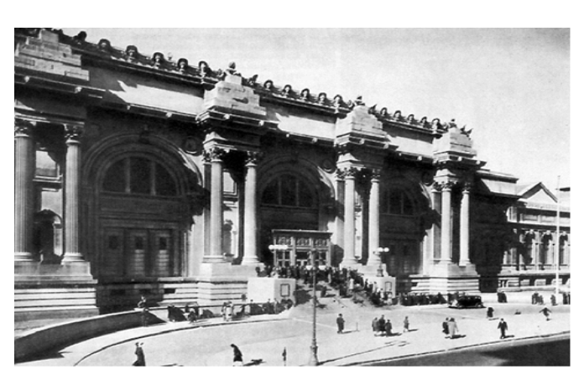 | Умеют представлять конкретное содержание и сообщать его в письменной и устной форме.
Практическая работа  Время: 40 мин | «Защита мини-проекта «Линии чертежа» | Направляющая деятельность - инструктаж по выполнению; проверка понимания учащимися содержания работы и способов ее выполнения. | Практическая работа «Линии чертежа»:  1. Повторить типы линий (ИД)  2. Выполнить чертеж, используя разные линии.  3. Выполнить описание выбранного стиля, (домашнее задание).  4. Защитить мини-проект.  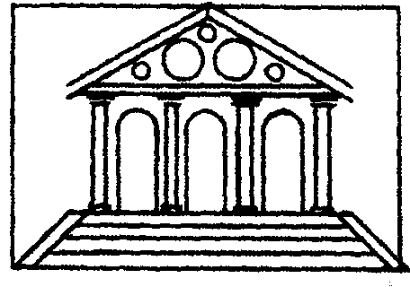 | Развитие потребности в творческой деятельности, в самовыражении, через создание мини-проекта «Линии чертежа»; формирование навыков по вычерчиванию линий. | Формируют навыки самостоятельной работы при выполнении практических творческих работ.  Структурируют знания. Выражают смысл ситуации различными средствами (рисунки, схемы).
Рефлексия  Время: 3 мин | Производят взаимопроверку, рефлексию  -что я узнал…  -чему я научился…  -что не получается… | Побуждает к высказыванию своего мнения. Подводит итоги занятия и говорит о достигнутых целях.  Оценивает практическую работу учащихся. | Произвести:  самооценку; самопроверку; взаимопроверку; определить предварительную оценку проекта. | Находить, анализировать, управлять, оценивать и представлять информацию. | Выделяют и осознают то, что уже усвоено и что еще подлежит усвоению, осознают качество и уровень усвоения.
Домашнее задание  Время: 2 мин | Подготовиться к проверочной работе по разделу «Черчение», закончить мини-проект «Линии чертежа». | Инструктаж по выполнению д/з | Выполнить описание выбранного стиля. | Развитие познавательных интересов, интеллектуальных способностей. | Развивают личностные качества, позволяющие продуктивно действовать для реализации своих целей в соответствии с правами, потребностями и целями окружающих людей.

